Název školy: Základní škola Chomutov, Písečná 5144
Autor: Mgr. Ivana Šmejkalová
Název materiálu: VY_12_INOVACE_01_NAUČNÝ_TEXT_JEDLE_BĚLOKORÁ_iš2
Číslo projektu: CZ 1.07/1.4.00/21.3355
Datum tvorby: 20. 7. 2012
Cílový ročník: čtvrtý
Vzdělávací oblast/obor/okruh: jazyk a jazyková komunikace/český jazyk a literatura/český jazyk
Klíčové slovo: čtení naučného textu s porozuměním.
Anotace: V tomto pracovním listu si žáci procvičí tiché čtení a čtení s porozuměním. Získají navíc základní informace o jedli bělokoré, prostřednictvím četby si žáci uvědomí význam této rostliny.
Příloha: klíč pro učitele s řešením.

Co je to jedle bělokorá? Je pro člověka prospěšná? Odpověď na tyto otázky najdete v textu. Při čtení využijte vysvětlivky na straně 2.
Jedle bělokorá
Popis: Strom s tmavošedou kůrou, který dorůstá do 30-60 m výše. Korunu má ve stáří válcovitou. Vyžaduje vysokou vlhkost ovzduší. Jehličí se na starších rostlinách rozděluje do dvou řad (dvou hřebenů). Líc jehličí je tmavozelený, na rubu jsou dva bělavé podélné proužky. Jehlice jsou 2-3 cm dlouhé. Jedle je jednodomá rostlina. Kvete na jaře. Z opylených samičích šištic se vyvinou vzpřímené, 10 cm dlouhé šišky s dřevnatými šupinami. Šišky dozrávají v září a rozpadají se na stromech. Křídlatá semena, uložená za každou šupinou, se tak uvolňují.
Stanoviště: V České republice se jedle vysazuje v lesích smíšených společně s buky a smrky. Hojnější je na Šumavě.
Využití: Jedlové dřevo je trvanlivé ve vodě, proto se používá k výrobě člunů, jezů, šindelů, sudů a při opravách historických budov.
Pěstování: Vyžaduje hlubší a vlhčí půdy. Kořeny zapouští hluboko, proto netrpí vývraty. V mládí miluje stín. Pěstuje se ve smíšených lesích. Nejprve roste velmi pomalu, bujněji od 15. roku. Může dosáhnout věku 200-500 let. Je citlivá na znečištěné ovzduší, proto je v lesích České republiky poměrně vzácná.

Vysvětlivky:
Jednodomá rostlina – samčí i samičí orgány jsou na jedné rostlině (samčí i samičí šištice).
Šindel – úzké prkénko užívané k pokrývání střechy; střešní krytina.
Jez – vodní stavba napříč řečištěm k umělému zvýšení hladiny toku.

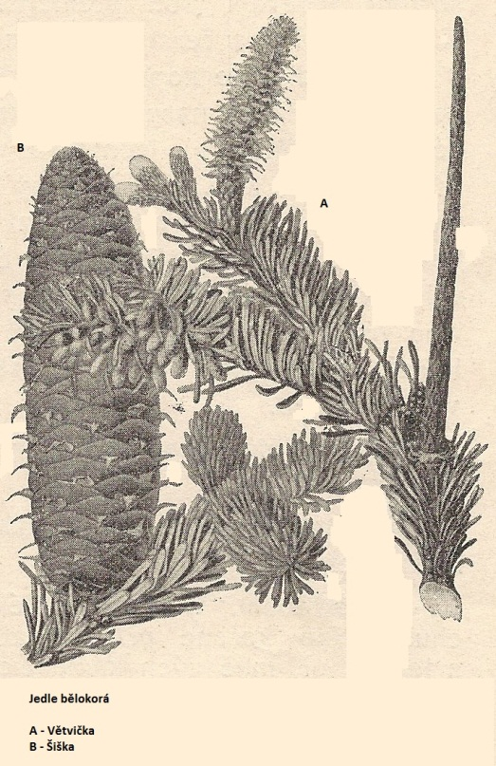

Pracují jednotlivci:
Rozhodni, který text jsi přečetl. Vyber správnou odpověď v tabulce a vybarvi ji. Své rozhodnutí odůvodni vlastními slovy.
bajka | Pohádka | naučný text | báseň

Rozhodni, které věty o jedli bělokoré jsou pravdivé. Vyber odpověď (ANO – NE) a vybarvi ji pastelkou.
Jedle má ve stáří korunu kuželovitou. | ANO | NE
Jedle je v České republice poměrně vzácná. | ANO | NE
Jehličí má na větvičce rozdělené do dvou hřebenů (do dvou řad). | ANO | NE
Roste ve smíšených lesích. | ANO | NE
Má mělké kořeny, proto trpí vývraty. | ANO | NE
Může dosáhnout věku 1 000 let. | ANO | NE
Zralé šišky se rozpadají již na stromě. | ANO | NE
Každé semeno má křidélko. | ANO | NE
Zralé šišky jsou 5 cm dlouhé. | ANO | NE
Jedlové dřevo není trvanlivé. | ANO | NE
Jaké využití má jedlové dřevo? Odpovědi vyhledej v textu, napiš co nejvíce možností.

Domácí úkol: Vyhledej, zda se v okolí tvého bydliště nachází památný strom jedle bělokorá. Zjisti její stáří a obvod kmenu. Hledej na internetu, v mapě apod.

Klíč pro učitele s řešením k materiálu:
VY_12_INOVACE_01_NAUČNÝ_TEXT_JEDLE_BĚLOKORÁ_iš2
Rozhodni, které věty o jedli bělokoré jsou pravdivé.
Správné odpovědi zní:
Jedle má ve stáří korunu kuželovitou. |  | NE
Jedle je v České republice poměrně vzácná. | ANO
Jehličí má na větvičce rozdělené do dvou hřebenů (do dvou řad). | ANO
Roste ve smíšených lesích. | ANO
Má mělké kořeny, proto trpí vývraty. |  | NE
Může dosáhnout věku 1 000 let. |  | NE
Zralé šišky se rozpadají již na stromě. | ANO
Každé semeno má křidélko. | ANO
Zralé šišky jsou 5 cm dlouhé. |  | NE
Jedlové dřevo není trvanlivé. |  | NE

